Планирование образовательной деятельности
на февраль
Старшая гр.
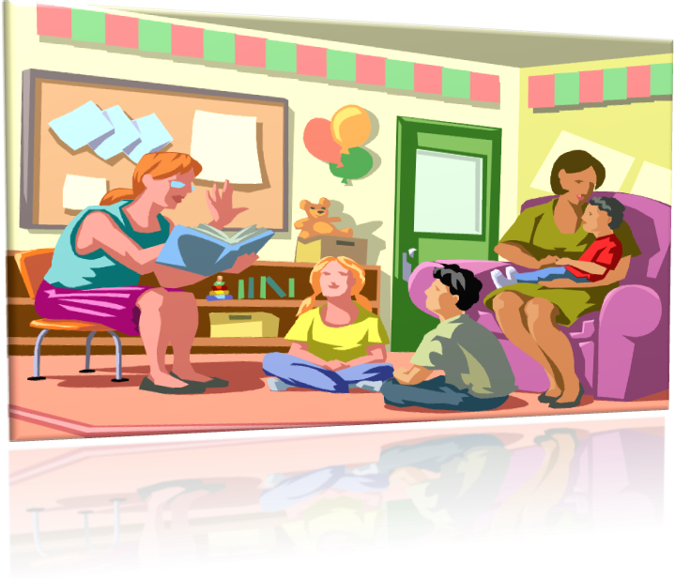

Раздел программы  «От рождения до школы» | Задачи | Создание развивающей среды | Совместная деятельность
Направление «Физическая культура»  Образовательная область «Здоровье» | Расширить представление детей об оказании первой помощи в случае травмы (ушиб, царапина, вывих)  Углубить представления  О правилах культуры поведения за столом, в общественных местах  Уточнить правила поведения в обществе в случае заболевания, ухода за больным | Внести д\и «Первая помощь»  (карточки вывих, царапина, ушиб)  Подобрать иллюстрации о правилах поведения в общественных местах. Внести книгу Насонкиной «Уроки этикета»  Подобрать иллюстрации ухода за больным. Внести ватно-марлевую повязку | Создание проблемной ситуации «Окажи первую помощь в случае…»  Игровая ситуация «Как правильно»  (используя карточки-лото)  Создание игровой ситуации «Что будет, если…(ситуация в кафе, в транспорте, в музее..)  Рассмотреть иллюстрации, объяснить назначение повязки. Игровая ситуация «Бабушка заболела». Рассказ воспитателя о наступающей эпидемии гриппа
Образовательная область «Физическая культура»  Направление «Социально-личностное развитие»  Образовательная область «Безопасность» | Формировать первоначальные представления о разнообразии спортивных игр  Совершенствовать навыки катания на лыжах (скользящий шаг, повороты на месте)  Развивать равновесие, координацию движения при катании на «сноуборде» с небольшой горки  Учить заботится о своем здоровье (осторожно: грипп)  Показать на примерах, к чему могут привести детские шалости с огнем  Закрепить знания об опасности, которые ждут на улице | Подобрать иллюстрации разных видов спорта. Внести н\и «Спортсмены»  Поменять крепления на лыжах, подобрать иллюстрации катающихся на лыжах  Подобрать иллюстрации больного и здорового ребенка, рисунки вируса и микроба  Подобрать иллюстрации пожара  Изготовить дорожные знаки «Подземный переход», «Поворот», «Осторожно, дети» | Вечер загадок о спортивном инвентаре, о разных видах спорта. Составление творческого рассказа «Как я занимаюсь спортом»  Организация игр-эстафет  Обучение правилам катания  Рассказ воспитателя о характерных признаках болезни. Профилактика заболевания гриппом. Предложить нарисовать вирус гриппа  Д\у «Какие действия могут привести к пожару». Чтение «Бумажный самолетик».  Ответы на вопросы по содержанию. Правила пожарной безопасности стр.31  Праздник для малышей «Как дети научили Бабу Ягу правилам дорожного движения»  Познават. развитие 182
Направление «Социально-личностное»  Образовательная область «Социализация»  Развитие игровой деятельности | Отражать в играх впечатления от реальной жизни  Учить выразительно передавать игровые образы, имитировать характерные движения  Уметь действовать по правилам в игре, добиваться  правильного результата  Увлечь детей играми с готовым содержанием и составлением целого из частей  Учить создавать постройки из строительного материала  Развивать интерес к играм-экспериментированиям | Внести новые атрибуты для игры «Больница» (скальпель, зажим, вата, бинт)  Внести иллюстрации военных (разные рода войск) фуражки, погоды, карты  Внести плоскостной театр и шапочки –маски к сказке «Лиса и волк»  Внести н\и «Лото», «Домино»  Внести н\и «Витражи сказок»  Внести новые схемы построек (мебель в квартире) | Ввести роль хирурга. Игровая ситуация: «Срочно нужна операция»  Организация с\р игры «Пограничники»  Драматизация сказки. Изготовление декораций и героев сказки способом оригами  Организация игры-соревнования «У кого меньше очков»  Познакомить с вариантами игры. Организация игры «Кто быстрее соберет картинку»  Создание и обыгрывание построек «Моя комната»
Направление «Социально-личностное развитие»  Образовательная область «Социализация»  Приобщение к элементарным общепринятым нормам и правилам взаимоотношения со сверстниками и взрослыми  Направление «Познавательно-речевое развитие»  Образовательная область «Познание»  Формирование целостной картины мира, расширение кругозора детей  Направление «Познавательно-речевое  Предметное и социальное окружение развитие»  Образовательная область «Познание»  * | Познакомить со свойствами и качествами металла  Сформировать обобщенное представление о связи труда людей разных профессий, занятых одним делом  Использовать ручные умения для изготовления подарков и сувениров, проявляя при этом творчество  Развивать познавательный интерес к человеку (органы чувств)  Познакомить со способом проявления заботливого отношения к окружающим  Формировать начальное представление о героической истории родной страны, уважение к традициям | Подобрать картинки с изображением металлических, стеклянных предметов  Внести альбом картин-иллюстраций «Наши защитники»  Оформление выставки работ, сделанных своими руками  Внести лупу, увеличительное стекло  Подобрать иллюстрации общественных мест (театр, кафе, библиотека, метро)  Изготовить модели «Органы чувств» (рот, нос, уши, глаза, ладонь)  Подобрать иллюстрации, где дети помогают взрослым  Внести книгу «Чудо богатыри земли Русской», книгу «Наша армия», набор солдатиков (разные рода войск) | Сравнение стекла и металла. Беседа «Что хорошо, что плохо», «Ели бы все вокруг было металлическим».(ТРИЗ) Обследование предметов, выявление их свойств  Рассмотреть иллюстрации. Познакомить с разными родами войск. Беседа «Какими качествами должен обладать военнослужащий»  Изготовление подарков к празднику  (23 февраля, 8 марта)  Рассматривание мелких предметов через лупу  Беседа «Что относится к общественным местам,; в каких общественных местах вы бывали». Сформулировать правила поведения в общественных местах  Д\у «Угадай на ощупь», «Узнай на вкус», «Узнай на слух», «Определи по запаху»  Поздравление родственников-мужчин с Днем Защитника Отечества  Рассматривание иллюстраций в книге, чтение глав книги. Конкурс чтеца: стихи об армии
Образовательная область «Коммуникация»  *Развитие свободного общения со взрослыми и детьми.  *Развитие всех компонентов устной речи детей | Развивать творческое воображение при составлении описательных рассказов  Обогащать словарный запас детей (уметь сравнивать предметы, находить существенные признаки)  Совершенствовать монологическую речь  Учить пересказывать произведение близко к тексту | Подобрать предметы из стекла и металла  Пополнение книги творческих рассказов  Подобрать иллюстрации к сказке «Волк и лиса» | Беседа по содержанию картины. Д\у «Что мы слышим», «Что мы чувствуем»  Знакомство с профессиями людей, работающих с металлом и стеклом  Составление рассказа «Как мы заботимся о малышах»  При рассказывании добиваться интонационной выразительности. Изготовление способом оригами героев сказки
Образовательная область «Коммуникация»  *Практическое овладение воспитанниками нормами речи  Образовательная область «Чтение художественной литературы»  *Формирование целостной картины мира | Упражнять в правильном произношении звуков, продолжать учить производить звуковой анализ слов  Развивать интонационную выразительность речи  Понимать и использовать в речи термин «предложение»  Поддерживать активное тяготение старших дошкольников к книге  Учить воспринимать литературных героев в разнообразных проявлениях  Вызвать эмоциональный отклик от прочитанного  Вслушиваться, эмоционально воспринимать образную основу поэтического произведения | Внести новые буквы  Изготовить модели интонации  Внести элементы схемы предложения  Поместить книги о животных Севера и жарких стран  Оформить выставку книг к празднику (День Защитника Отечества)  Внести книгу Носова «Бобик в гостях у Барбоса», Ш.Перро «Мальчик с пальчик»  Подобрать стихи о зиме | Звуковой анализ слов, состоящих из 4-5 букв, деление на слоги, составление предложений по схеме  При рассказывании стихов наизусть использовать средства интонационной выразительности (дыхание, сила голоса)  Составление предложений из 3-4 слов по схеме  Прочитать и обсудить книги. Рассмотреть иллюстрации  Прочитать и обсудить произведения А. Барто «На заставе», С.Алексеев «Первый ночной таран», З. Александрова «Дозор»  Обыгрывание понравившихся эпизодов  Выучить наизусть С.Есенин «Белая береза»
Направление «Познавательно-речевое»  Образовательная область «Познание»  *Формирование элементарных математических представлений  Направление «Художественно-эстетическое развитие»  Образовательная область «Художественное творчество»  *Развитие продуктивной деятельности | Продолжать знакомить с числовым рядом  Развивать логическое мышление  Познакомить с понятием «время»  Расширить знания детей о творчестве художников-пейзажистов  Продолжать развивать интерес и желание заниматься изобразительной деятельностью  Совершенствовать умение детей работать в технике оригами  Познакомить с характерными особенностями Городецкой росписи  Совершенствовать навыки и умения детей в лепке более сложным скульптурном способом, употреблять стеки  Осваивать технику симметричного многослойного вырезывания  Создавать разнообразные варианты построек промышленного характера | Поместить изображение цифр 10,11, 12  Внести н\и «Лабиринты»  Поместить модель календаря года, песочные часы  Внести репродукцию картины Грабаря «Февральская лазурь»  Внести новые обводки, трафареты (животные Севера, жарких стран), раскраски  Внести новые схемы по оригами (лиса, волк, дома)  Внести альбом «Городец» (серия «Учимся рисовать)  Подобрать фигурки животных жарких стран  Подобрать варианты открыток к празднику  Внести схемы построе | Д\у «Сосчитай, нарисуй данное количество предметов. Определи состав числа  Игра-соревнование «Кто первый»  Упражнение «что можно сделать за одну минуту»  Составление описательного рассказа по картине . Сравнение данной репродукции и репродукции с картины Шишкина «Зима»  Использование трафаретов, обводок в своей работе  Выполнение коллективной работы по сказке «Лиса и волк»  Рассмотреть узор. Рассказ воспитателя об истории возникновения росписи  Выполнение коллективной работы  «Все звери в гости к нам»  Изготовление поздравительных открыток  Создание и обыгрывание постройки «Фабрика», «Автозовод»
Направление «Познавательно-речевое развитие»  Образовательная область «Познание»  *Проектная деятельность. | Познакомить со свойствами и качествами металла | Подобрать картинки с изображением металлических, стеклянных предметов | Сравнение стекла и металла. Беседа «Что хорошо, что плохо», «Ели бы все вокруг было металлическим».(ТРИЗ) Обследование предметов, выявление их свойств
Направление  «Социально-личностное развитие»  Образовательная область «Социализация»  *Формирование чувства принадлежности к мировому сообществу.  *Родная страна. | Расширить знания детей об объемной скульптуре, дать представление о специфике труда скульптура  Продолжать воспитывать интерес к художественному искусству  Учить создавать разные варианты построек собора  Расширить знания детей, как ленинградцы пережили блокаду | Подобрать изображения льва и собаки  Подобрать изображение разных видов сервиза  Внести схемы построек (Исаакиевский, Казанский)  Подобрать иллюстрации о блокадном Ленинграде  Внести книгу «Дорога жизни» | Рассмотреть изображения, выделить характерные детали  Рассмотреть сервизы, выделить характерные особенности. Д\и «Обведи по точкам»  Обыгрывание построек  Коллективная работа «Цветок жизни»

